Cách tạo bookmark trong Word 2016
Bookmark là công cụ để người dùng có thể tìm lại những thông tin quan trọng, cần thiết như bookmark trên Chrome hay bookmark trên Firefox. Với công cụ soạn thảo Word, bookmark cũng sẽ tìm lại các thông tin mà người dùng đã đánh dấu nhanh chóng và dễ dàng nhất.
Với những tài liệu Word có nội dung dài, nhiều ký tự thì việc tạo bookmark để dánh dấu bất kỳ đoạn văn bản nào sẽ tìm kiếm dễ dàng hơn, tiết kiệm thời gian xử lý trên văn bản. Bài viết dưới đây sẽ hướng dẫn bạn đọc cách tạo bookmark trên Word 2016.
HƯỚNG DẪN TẠO BOOKMARK TRÊN WORD 2016
Bước 1:
Tại nội dung tài liệu Word 2016 muốn tạo bookmark, bôi đen đoạn văn bản muốn tạo.
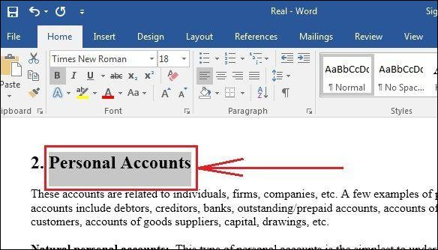
Bước 2:
Người dùng nhấn chọn vào tab Insert ở bên trên rồi chọn tiếp mục Bookmark.
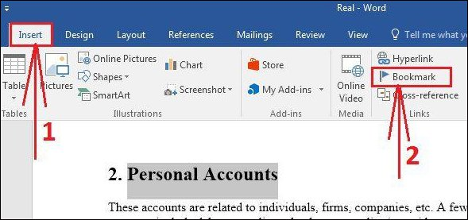
Bước 3:
Xuất hiện giao diện hộp thoại Bookmark. Tại đây, phần Bookmark name người dùng nhập tên bookmark cho đoạn văn bản đã bôi đen. Bạn hãy nhập tên bao quát toàn bộ nội dung văn bản đó để dễ dàng tìm kiếm, trong trường hợp tạo nhiều bookmark trên Word.
Tên trong Bookmark name sẽ không có dấu cách mà phải viết liền. Cuối cùng nhấn Addđể thêm tên đã đặt vào trong danh sách bookmark.
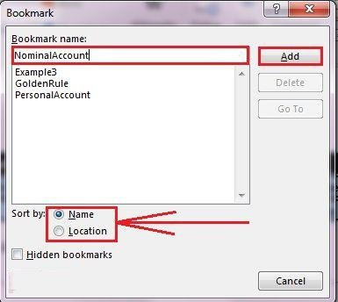
Bước 4:
Để tìm lại bookmark đã tạo trên Word 2016, chúng ta cũng nhấn vào tab Insert rồi chọn mục Bookmark. Sau đó click vào bookmark muốn tìm nội dung rồi nhấn Go To để di chuyển ngay tới đoạn văn bản đó.
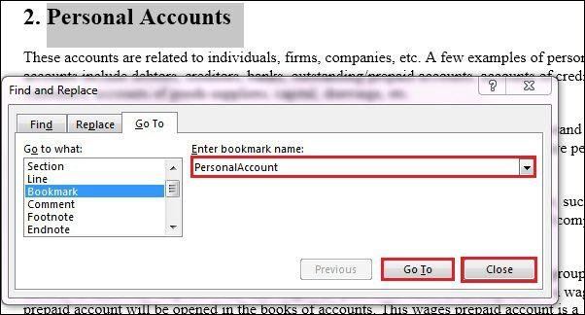
Bước 5:
Để xóa bookmark đã tạo trong Word 2016, người dùng click chuột vào bookmark đó và chọn tiếp Delete trong giao diện hộp thoại.
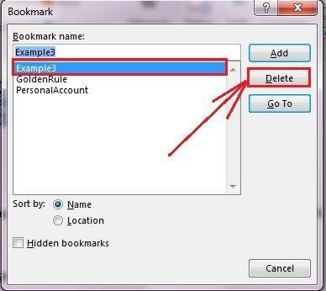
Việc tạo thêm bookmark trên Word giúp người dùng có thể dễ dàng xử lý nội dung tài liệu, tìm kiếm lại thông tin cần thiết hay một đoạn văn bản nhanh nhất, so với cách tìm kiếm kiểu truyền thống dò thông tin. Bookmark trên Word tạo xong có thể xóa khi không muốn sử dụng.

